RASSEGNA ED ANALISI DELLE VARIABILI CHE INFLUENZANO LE EMISSIONI DI AMMONIACA DAL SETTORE ZOOTECNICO

MATERIALE SUPPLEMENTARE

Tabella MS1 – Fattori di emissione medi per l’ammoniaca rispetto alle tipologie di copertura di liquami presenti nel DATAMAN per la fase di stoccaggio.
Tipo di copertura | kg N/kg N stoccato
copertura in argilla |  | 0,139
copertura flessibile |  | 0,0084
sfere galleggianti |  | 0,02015
copertura galleggiante |  | 0,0918
piastrelle galleggianti |  | 0,000137
coperchio con guarnizione in gomma |  | 0,09935
crosta naturale |  | 0,08365
nessuna copertura |  | 0,1142
copertura con torba |  | 0,0198
copertura fotocatalitica |  | 0,038
strato di plastica |  | 0,021
sfere di plastica |  | 0,00308
strato in PVC |  | 0,0442
copertura rigida |  | 0,03188
copertura di segatura |  | 0,22387
copertura in acciaio |  | 0,0079
copertura in paglia |  | 0,16442
strato di materiale sintetico |  | 7,07109E-05
copertura in oli vegetali |  | 0,23198

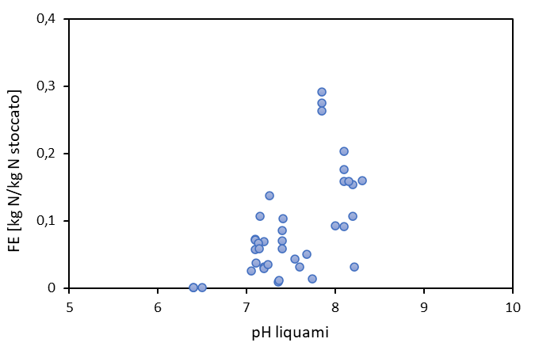
Figura MS2 – Correlazione tra i fattori di emissione di ammoniaca e il pH dei liquami per la fase di stoccaggio.

